 | 2014-2015 EĞİTİM ÖĞRETİM YILI  ……………………………. LİSESİ 12. SINIFLAR COĞRAFYA 1. DÖNEM 1.YAZILI ORTAK SINAVI | Adı Soyadı: |  | 12.11.2014
 |  |  |  | Puanı:
 |  | Sınıf: | Numarası:

Soru 1: Aşağıdaki ifadelerin doğru olanların başına D yanlış olanların başına Y harfini yazınız? (10 Puan)
- Fırtınalar dünyanın her bölgesinde görülen bir ekstrem olaydır. ( )
- Heyelanlara yağışın ve eğimin fazla olduğu alanlarda rastlanır ( )
- Hollanda’da denizden toprak kazanılarak kullanılan, tarım topraklarına polder adı verilir. ( )
- Sümerler, parayı ilk kullanan uygarlıktır. ( )
- Şehirleşmedeki temel faktör tarımdır. ( )
Soru 2: Aşağıda boş bırakılan yerleri uygun kelimelerle tamamlayınız? (10 Puan) www.derscografya.com
- Teraslama yoluyla tarımla uğraşan uygarlık ……………….……… dır.
- Volkanik faaliyetler ile depremler …………….. sınırlarında sık olarak yaşanır.
- Mezopotamya medeniyeti varlığını…………………………ve ……………………..ırmaklarına borçludur.
- Machu Piccu antik kenti ……………………………………… medeniyetine ait bir kenttir.
- Aztekler ………………… kurulmuştur.
Soru 3: Aşağıda kavram haritası verilen boşlukları uygun kelimelerle doldurunuz? (20 Puan)

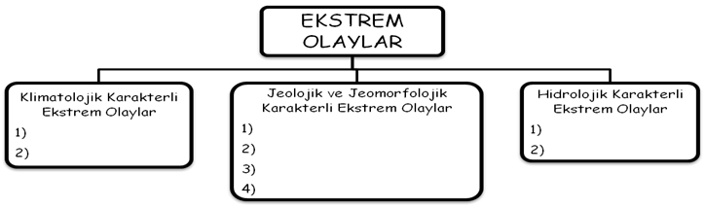
Soru 4: Haritada numaralarla gösterilen medeniyetlerin isimlerini yazınız? (10 Puan) www.derscografya.com
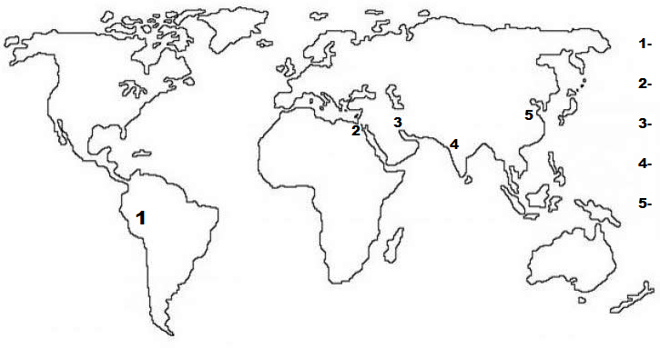
Soru 5: Şiddetli rüzgârlar ve fırtınalar nasıl oluşur nerelerde görülür açıklayınız? (10 Puan)

Soru 7: Mısır medeniyeti ve Hint medeniyetinin nerde kuruldukları ve genel özelliklerini yazınız? (10 Puan)

Soru 8: Ekstrem olay terimini açıklayınız? (10 Puan) www.derscografya.com

Soru 7: Aşağıdaki çoktan seçmeli soruları cevaplayınız? (20 Puan)

1-Aşağıdakilerden hangisi bir Akdeniz Uygarlığı
değildir?
A) Lidya B) Fenike C) Roma
D) Babiller E) İyon

2-Türkiye’nin coğrafi konumu göz önüne alındığında,aşağıdaki doğal afetlerden hangisinin yaşandığı söylenemez?
A) Heyelan B) Tayfun ve tornado
C) Sel ve taşkınlar D) Tektonik depremler
E) Çığ

3-Aşağıdaki ülkelerin hangisi ilk medeniyetin
kurulduğu alanlardan biri değildir?
A) Çin B) Finlandiya C)Türkiye
D)Hindistan E)Meksika

4-Aşağıdakilerden hangisi küresel ısınmaya bağlı olarak yaşanabilecek olaylar arasında gösterilemez?
A)Deniz seviyesinin yükselmesi
B)Buzulların erimesi
C)Volkanik olayların artması
D)Erozyonun şiddetlenmesi
E)Havada bulunan gazların oranının değişmesi

5-Herhangi bir bölgede ekstrem sıcaklıkların devam etmesi durumunda aşağıdakilerden hangisinin gerçekleşmesi beklenmez?
A)Ölüm oranlarının artması
B)Tarımsal üretimin artması
C)orman yangınlarının artması
D)Enerji üretimini azalması
E)Kuraklık yaşanması

…………………………….. (Coğrafya Öğretmeni) Başarılar Dilerim. www.derscografya.com

